从医疗协会抵制国产疫苗聊香港医疗体系

原创 有里儿有面 [有理儿有面](javascript:void(0);)

**有理儿有面**

微信号 youli-youmian

功能介绍 你说是不是

2020-12-14[原文](https://mp.weixin.qq.com/s?__biz=Mzg3MjEyMTYyNg==&mid=2247519136&idx=1&sn=98b1e77cdb97d48351ca86c8e6bdbc71&chksm=cef6dfd5f98156c340ca17e038db9101769eb62ed855ec3781ed13cacee44100e3315607e93d&scene=27#wechat_redirect&cpage=53) 发表于

收录于合集





**全文共4506字，图片12张，预计阅读时间为11分钟。**

**文章首发于“有理儿有面”（youli-youmian），欢迎大家在朋友圈和微信群转发。**

**公众号及其他平台转载请在后台留言。**



▼

上周香港特首林郑月娥宣布，港府达成共1500万剂预先采购协议，科兴公司首批100万剂疫苗将于明年1月到港，由复星医药负责中国分销的辉瑞/BioNTech疫苗，首批100万剂也将于明年首季到港。

香港疫情反反复复至今已经第四波，每天有两到三位数的新增确诊数，几乎每日都有确诊者病逝。将有疫苗抵港，本来对香港是个大好消息，但是和9月份全民检测一样，香港医疗界又有人出来捣乱了。

香港公共医疗医生协会会长马仲仪立即跳出来表示，国产的科兴疫苗目前在研究数据上仍然存在太多未知之数，她暂时不会接种该疫苗。

马仲仪特别强调其决定不牵涉政治因素，而是鉴于对科兴疫苗缺乏重要资料，要等待该疫苗有更多研究数据才有信心注射该疫苗。她又大赞美国的辉瑞疫苗，称有效数据可参考，还有真实的接种例子，让她对该疫苗有信心。

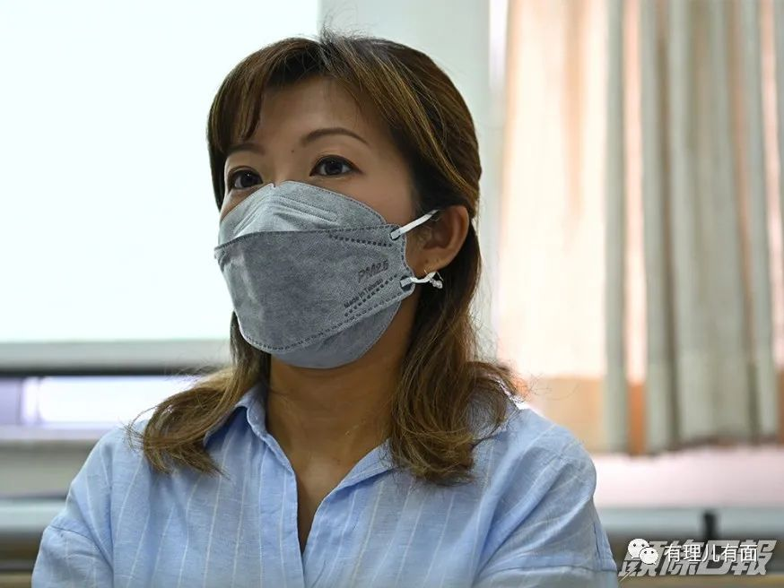

据《每日邮报》近日报导，有4名辉瑞疫苗受试者出现贝尔氏麻痹症，即原因不明的颜面神经失调，令到单侧脸部肌肉无法正常运作，一侧下垂。不知道马会长说的有信心是不是指这个表情？

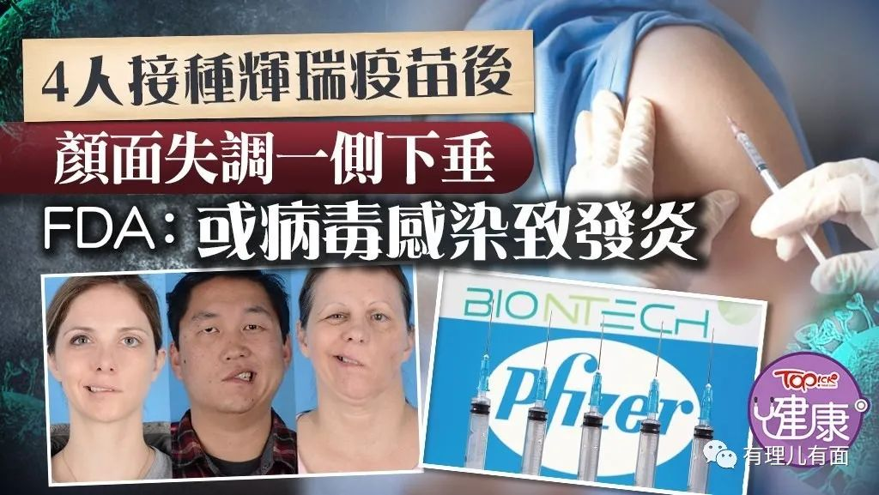

为什么以马仲仪为代表的一批所谓“专业精英”，总是要抵制对香港社会有利的事情呢？这就要谈到香港的医疗体系了。

近来有理哥在朋友圈见到一则移民广告，大赞香港医疗制度，认为“香港的医疗制度一直被世界公认为近乎完美的公共医疗管理体制”。

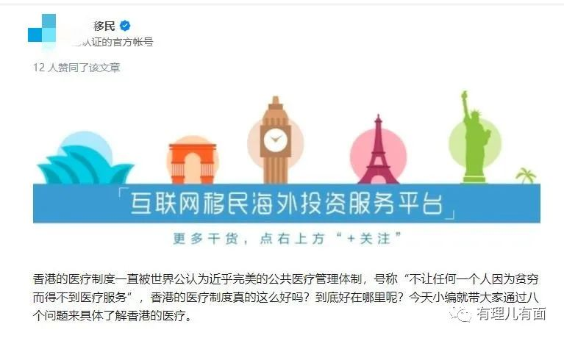

移民软文中，介绍香港公营医疗以“全民保障”为宗旨，提供基本医疗服务，由公共税收支付，这一点保证了穷人就算没有钱也能得到治疗。而私营医疗以“用者自付”为原则，提供的是个人支付的私人医疗服务，让有经济实力的人可以自由选择更高质量或更舒适的服务。

听起来是很不错的一套体系，没钱的保障治疗，有钱的花钱可以享受更好的服务。但是有理哥翻了翻近来的香港新闻，感觉又好像不是这样。

10月30日，港媒报道香港公立医院排号时间进一步恶化，眼科看病最长等3.4年。

新闻来自香港医管局，该局每隔3个月公布最新的专科轮候时间。

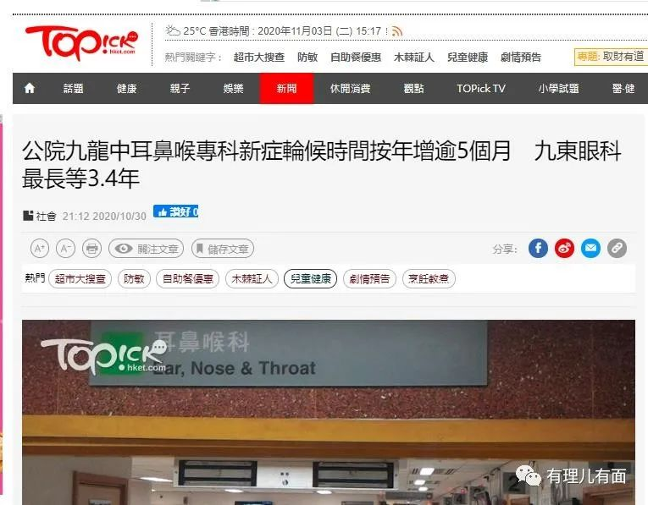

从数据看，截至9月30日，九龙西联网（医院名，下同）的眼科稳定新症轮候时间中位数增幅最高，由6月30日的91个星期增至107个星期，即病人须多等15个星期才能看病，一年52个星期计算，即需排队两年多。港岛西联网的外科最长轮候时间则增加9个星期，由6月的84个星期增至93个星期。

整体数字中，轮候时间最长的专科仍然是九龙东联网的眼科，其最长轮候时间达174个星期，即3.4年，较6月时增加两个星期。其次为九龙东的内科及九龙中的耳鼻喉科，两者最长均须轮候145个星期，即2.8年。

骨科全关节置换术轮候时间亦增加，当中九龙西联网及港岛东联网均须等多6个月；港岛东联网白内障手术等待时间则由6月的11个月增至12个月。

虽然内地医疗体系也还有需要进一步完善的地方，但是还没听说排队看病要等到近3年半的。

我等了3年，看上病了，能不能治好？挂号只是第一步，医生了解了病情，肯定要进行检查才能治疗。

我们来看另外一个数据。

10月份港媒报道，香港医管局公布的《关键绩效指标报告》，不少诊断放射检查服务的时间均有延长，稳定病例的计算机扫描轮候时间由上年度的115个星期增至165个星期，即检查排队时间由两年多增至三年多，增幅约四成三。磁共振、超声波检查及乳房造影检查时间分别延长近一成、一成七及一成四。

东网新闻10月11日报道，有基层患者（婉转点的穷人说法）两年前因工作受伤，导致椎间盘突出移位，后病情恶化，只能撑拐杖走路，遂于去年5月转到公立医院求诊，希望可以尽快做手术，但却排期至今年9月初才能进行磁共振检查。患者完成检查后，医院安排其11月做手术，在接近尾骨位置安装四口钢钉，但他目前肌肉已严重白化及退化，即使手术成功亦不能完全康复，落下终生残疾。

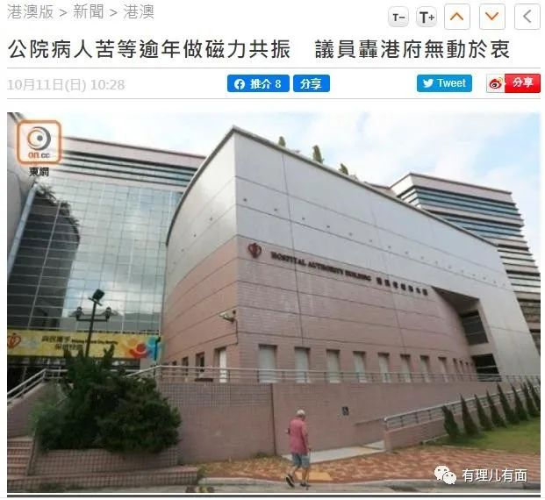

之前听说香港医疗，每天一百多块住院费全包了，但从以上两则新闻看，一个挂号看专科最长需要排队3.4年后才能看上，一个是做检查需要排队3年多。要走到能住院这一步，没准等到病都好了还没轮上。

如果这位工伤的基层患者想快点做检查有没有办法呢，当然有。香港私营市场核磁共振约5000港元一次，不用等不用挤，只要有钱就行了。

这则新闻引起内地网民的一些不解。有网民说：我姥姥国庆做核磁共振脑部扫描，在我们这公立医院就等了1个小时，花了不到400。也有网友说：内地一般平扫400左右，当天出报告，增强造影1600左右，预约第二第三天，做完24小时内出报告。

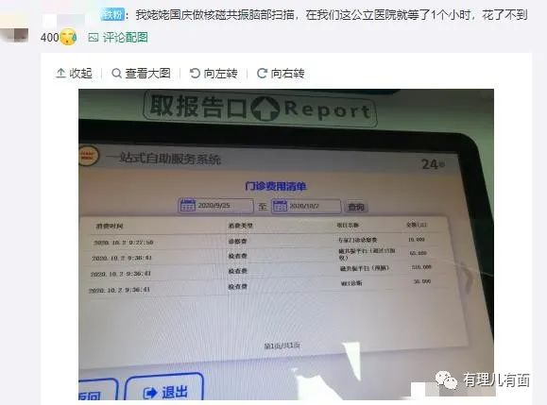

该段新闻接着批评特区政府豪掷5.3亿港元公帑在全民核酸检测上，若将款项全额资助病人做磁力共振检查，已有10.6万名病人受惠。并建议政府扩大公私营协作计划，缩短病人轮候时间。

香港全民检测计划，中央出人、出工、出建设费、出检测材料，特区政府负责请人采样和租采样场地，花费5.3亿。就算只是这点采样的费用，也已经被“盯上”了，认为应该将这些钱投入私营市场。

香港现行的医疗是公私双轨制度，除了政府公立医院服务之外，还有十几间具有规模的私家医院和数千间私家医生诊所。按照政府数据，大概80%的住院病人是公立提供服务，70%的门诊病人由私立提供服务。而香港的公营医疗及住院服务获政府大幅资助， 资助率约为95%，理论上是可以保障绝大多数底层市民看得上病。

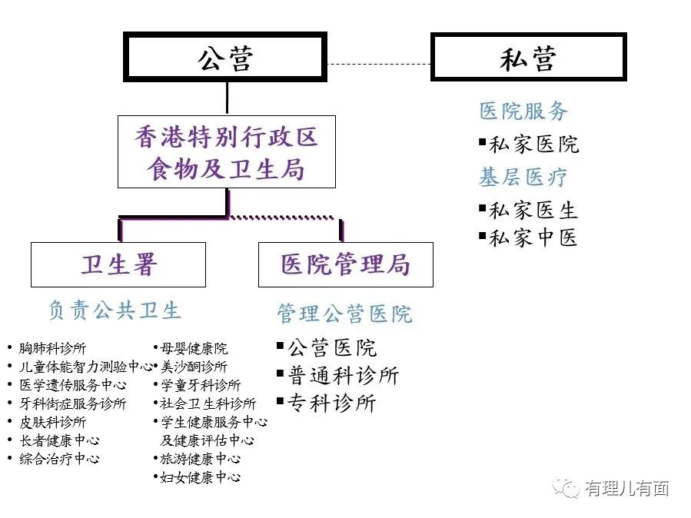

顶层设计，是私立服务基本不需要长时间预约，随到随看。只要给钱，治疗检查也是可以做到高速有效。所以市民是有选择的，想不排队，快一点看到医生，就拿钱买时间。有些是病人自己掏钱，有些是自己购买保险或者公司保险覆盖，还有政府所发的长者医疗券也适用。基本上，这样的制度下，最穷的人完全有政府保底，没人会因为没钱治病而放弃治疗。而很有钱的人，可以完全不用公立资源，在私家医院得到优质的医疗照顾。

这个顶层设计，在过去很长的一段时间内，帮助香港取得西方各种“评选”的成绩。例如在彭博医疗系统效率排行榜，2018年香港在全球各国家及地区中，排名第一，连续多年被评为全球最有效率的医疗护理系统。

虽然排名高，但落到实际中，就是私立医院宁愿闲置资源也不会降低价格惠及更多的人群，因为利润定位就是面向有钱人的，所谓高端医疗。至于穷人没钱看病落下残疾？不关我事，你去骂政府。

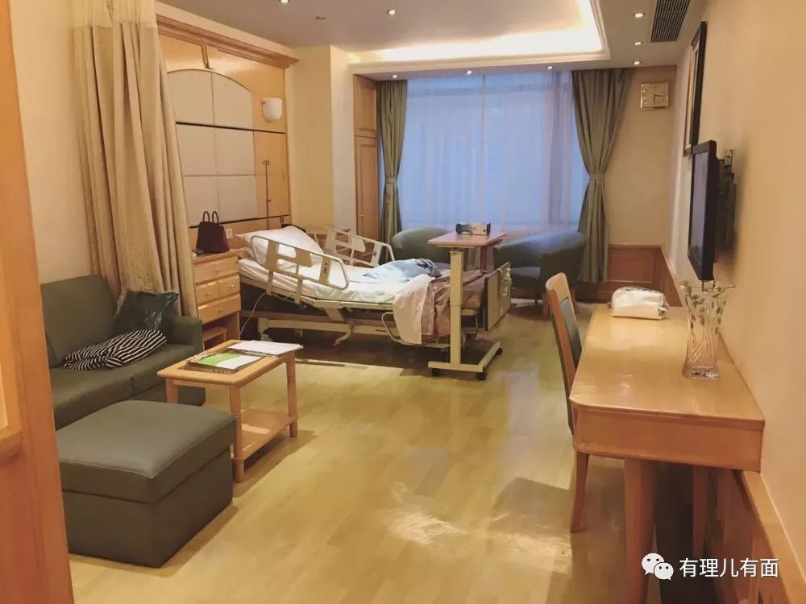

聊完公立医院设备问题，我们再看看医生。

香港医生也并不缺乏，2019年初香港约有1.4万名医生，公立占了6000多人，私立占了7000多人。以所照顾的人口计算比例，大约是每1000人有10.7个私家医生，这数字实际上比西方国家好得多。由于香港地小人多，医生的密度亦是世界上最高的，平均每平方公里有12.9个医生。英国是每平方公里0.52个医生。

特区政府给医管局，即公立医疗系统拨款，从2010年度327亿元增至2018年度的641亿元，增幅接近一倍（96%）。政府确实在财政上大力支持香港的公立医疗。

公立医护人数也在增加，医生人数从2008年的5058人升至2018年的6336人，增幅达25%。拨款增加了96%，人手才增加了25%，显然有点不成比例。

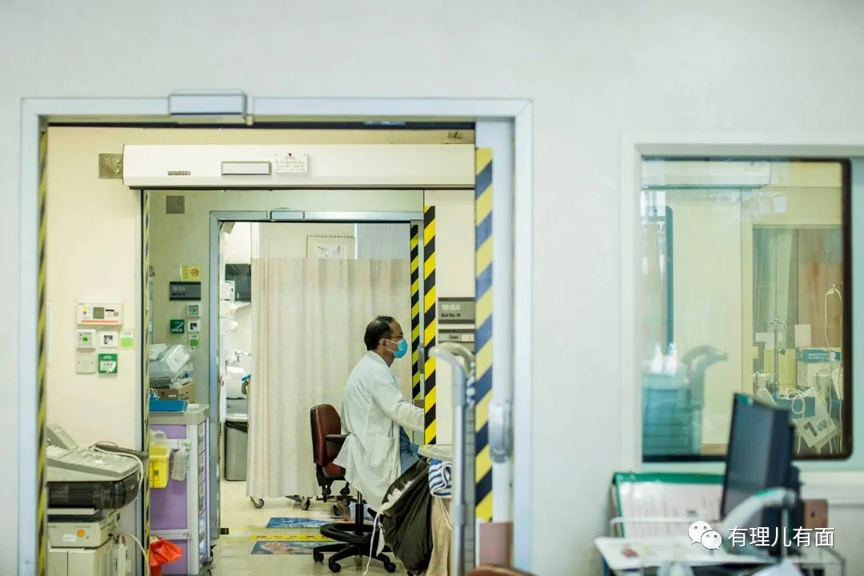

而这10年中，公立一线医生却没有增长，维持2300人左右。而其中一线中的一线，如急症室、儿科、内科及老人科的1000多名一线医生，及其上一级的专科医生，也一直没有增加。

为什么公立一线医生没有增加呢？

这里就涉及公立医生和私人医生的收入差距问题了。

香港公立医院医生2017年起薪为54220港元，若不计专科，约25岁就可获逾5万港元月薪，30岁约可达7万港元，也就是公立医生最低的是月薪5万港元，最高的可以达到22万港元/月。

这和2018年收入中位数为1.75万港元的香港市民比，已经是非常高了。

但是和私立医生比，就差距很大。医管局2018年提交立法会的文件显示，公立医院外科医生离职率为5.9%，属资深级别的顾问医生流失率高达12.1%。

由于私立医生收入是“商业秘密”，所以没有官方统计。港媒也报道过，有转为私营的医生表示“私营市场越来越好赚，收入随时是现公立两倍以上”，随着医疗通胀不断增加，公院留下人才的能力会更有限。

该名私人医生以他所在的外科举例，他是“多劳多得”，若在私营市场，做越多手术，收入越高。私人医生每宗手术的收入过万，加上每年5%至8%的医疗通胀，建立口碑后，随时月收入过百万，对公院外科医生而言是极大的跳槽诱因。

该私立医生认为，当接受十多年的训练、掌握肿瘤切除、移植手术等技巧及手法后，自然希望尝试私人执业，同行抱这种想法无可厚非。

由于人员流失，香港公立医疗系统压力只增不减，随着人口的进一步老龄化，公立医院的一线医生和基层患者，确实生活在越来越差的环境之中。

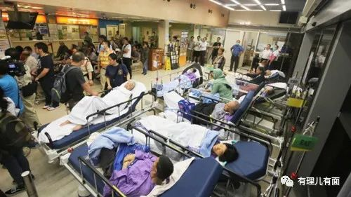

面对如此困境，香港社会各种医疗、病人团体不断提出解决方法，要求政府公私营合作。什么是公私营合作？就政府掏钱补贴私营，反正利润不能降。以刚才工伤患者为例，没有人建议公立医疗多买几台机器，能为更多排队病人检测，而是建议政府花钱去私营医院买服务。

利润驱使下，可以见到代表医疗资本的各种团体，例如香港医学会7月份提出要港府资助每个市民3000元医疗券，去私营医疗检测。但是中央支持的全民免费检测，各种医疗团体却以内地检测人员没香港资质、不会说英语等理由全力反对，鼓动市民抵制。

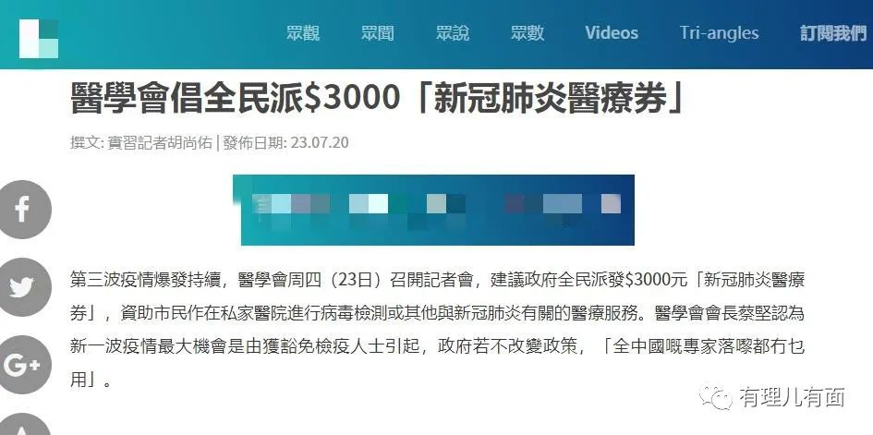

为什么政府不新建公立医院，大幅度增加公立医生？一个是香港本地培养医生少，又严卡外来医生（这绝不歧视内地，外国医生也卡），另外建新医院也要立法会能通过才行。立法会外各种团体会极力反对，乱港派在立法会内以各种冠冕堂皇的理由阻挠有利于市民、不利于资本的拨款通过。

连公立医院体制内的医生，也有会反对为自己“减负”。因为自己只要经验积累够了，他们也可以跳槽到私营医院，而扩大公营医疗，必然损害私人医生的收入，也就是损害自己未来的收入，同时加人也为自己增加竞争对手。所以只要有损医疗资本的建议，都会被香港全部医疗团体反对。

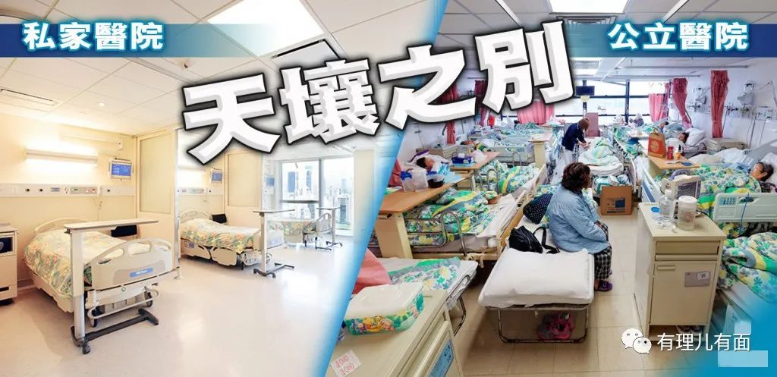

面对体制内、体制外、立法会和医疗资本的“合理”绞杀，特区政府想扩大公营医疗也是举步维艰，而香港基层市民，只能继续在看似“免费医疗”的体制下，苦苦挣扎。

香港医疗体系介绍完，我们再回来国产疫苗的话题。

马仲仪是香港公共医疗医生协会会长，名义上是公立医院的代表，经过以上种种介绍，大家也能看明白，其实她也是医疗资本的代言人。

12月13日，香港特区政府政务司司长张建宗表示希望在2021年内为大部分香港市民免费接种疫苗。也就是说疫苗由港府采购，全民免费接种，这里面没有医疗资本什么事情，看来它们无法从香港市民身上榨出钱来了。

所以医疗资本需要有找几个“权威”出来捣乱。特首之前说过可以选择打或不打（政府提供的疫苗），但是不能选择哪种疫苗。医疗资本看准这个机会，放出马仲仪这个吹鼓手，全力鼓吹国产疫苗不安全，从而扰乱社会共识，让部分人不敢接种免费疫苗。

但是，疫苗总是要打的，不信国产疫苗怎么办？那就自己花钱找私营资本打美国疫苗吧。所以马仲仪一边贬低国产疫苗，一边鼓吹美国疫苗，就是为下一步做准备。

这一招在9月份中央为香港提供全民检测时，已经用过了，导致750万港人的香港社会，只有不足200万人参加检测，可谓大有效果。如果几大“权威”集体抵制，香港社会又几百万人不打疫苗，疫情无法断根，每天都死人，港府和市民就只能求助于医疗资本，让他们来提供高价疫苗了。

医疗资本对香港社会的束缚，已不亚于地产资本对香港社会的绑架。地产资本只是要钱，而医疗资本更是要钱又要命。

**图片源自网络**





**关注公众号：**

**有理儿有面**

**理   性｜   揭   秘｜   探   讨**







有里儿有面

**微信扫一扫赞赏作者** **赞赏**

已喜欢，对作者说句悄悄话

取消

**发送给作者**

**发送**

最多40字，当前共字

 人赞赏

上一页 1/3 下一页

长按二维码向我转账

受苹果公司新规定影响，微信 iOS 版的赞赏功能被关闭，可通过二维码转账支持公众号。

### 精选留言

用户设置不下载评论